**TEMA 1 – LENGUA Y CULTURA: Otros idiomas enriquecen al castellano**

**Objetivo:** Interactuar con diversas expresiones culturales para acceder, participar y apropiarse de la cultura escrita.

Valorar la diversidad cultural mediante el conocimiento de las lenguas originarias, para fomentar la interculturalidad en el país.

Indagar sobre las características de los pueblos y nacionalidades del Ecuador que tienen otras lenguas.

**Las pequeñas lenguas enriquecen el castellano**

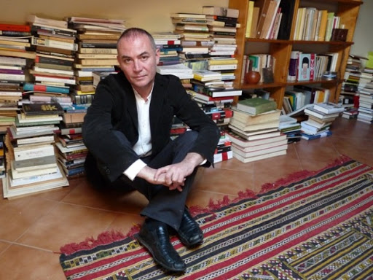 El escritor asturiano Xuan Bello aprovechó la conferencia ofrecida el jueves en la Casa de Cultura de Villablino para defender la importancia de que se respete la diversidad lingüística como un bien de todos, y afirmó que la existencia de lenguas pequeñas como el asturiano o el leonés han sido fundamentales en el desarrollo de la cultura hispánica. Es más, según este filólogo, los dialectos y lenguas menores han enriquecido el castellano y tienen su parte de responsabilidad en que el idioma de Cervantes sea hoy uno de los mas importantes y hablados del mundo. La charla de este escritor de literatura asturiana fue realizada íntegramente en bable y se basó en la necesidad de mantener la cultura local para garantizar la perspectiva universalista. Aseveró que sin lo primero no existiría lo segundo, de la misma manera que «la periferia es imprescindible para que pueda existir el centro». Según señaló, «una condición fundamental para que exista cultura universal es la existencia de muchas culturas particulares», planteando que la extensa variedad de idiomas ha sido una de las claves que ha permitido al ser humano alcanzar un nivel de civilización importante. A juicio de Bello, la diversidad lingüística es un bien común que debe mantenerse y respetarse, porque los idiomas suponen una de las herramientas principales no solo para comunicarse sino también para diferenciar culturas, y en este sentido señaló que la identidad local «tiene todo el derecho a sobrevivir en un mundo globalizado». Durante el transcurso de su charla, también destacó que no solo los idiomas locales han contribuido a enriquecer el castellano, sino que este ha permitido al inglés hacer lo propio, y en general «todos los idiomas se complementan». Xuan Bello es uno de los principales escritores en lengua asturiana, y defendió su condición de bilingüe, porque según aseguró hablar mas de un idioma «nos hace ser más tolerantes». En su disertación, también tuvo tiempo para hablar de su libro Paniceiros, traducido hace poco más de un mes al castellano, y que resumió como un trabajo de investigación en la memoria individual y colectiva, a través de relatos, ensayos o reflexiones del autor sobre la literatura o su visión del mundo. «Se trata -dijo- de una especie de autobiografía de ficción en la que se comparan las diversas etapas del ser humano, como la niñez, la adolescencia y la madurez, con la evolución del mundo desde sus orígenes»